IZLET 21.09.2016. U TURISTIČKO-SELJAČKO GOSPODARSTVO ŠIMANOVIĆ U DONJOJ ZDENČINI
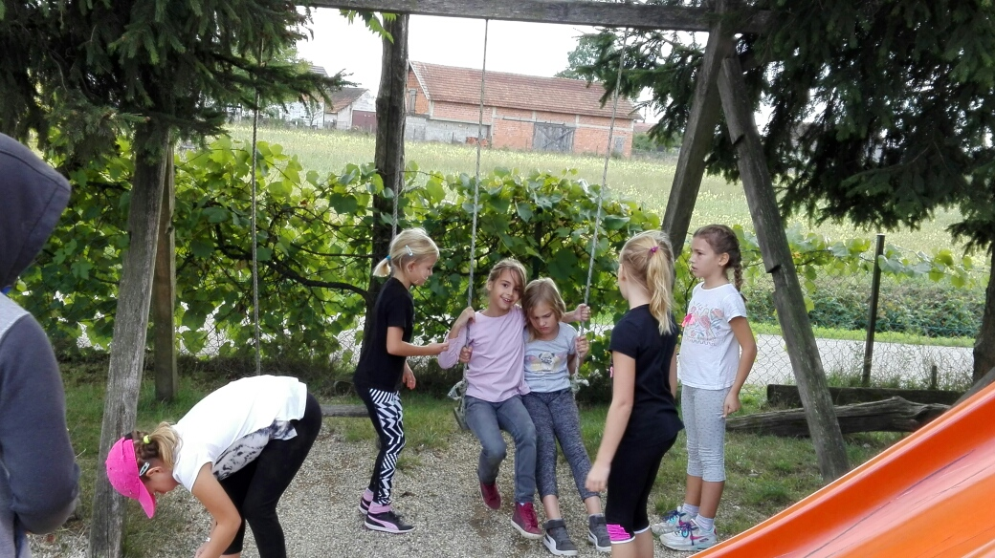

Učenici 2. razreda krenuli su ove godine ranije na svoj prvi izlet kako ih ne bi snašlo ružno vrijeme kao u prvom razredu.
Od autobusnog kolodvora nismo se trebali dugo voziti do Donje Zdenčine. Neki od nas posjetili su Šimanoviće još dok smo bili u vrtiću, a nekima je bilo prvi put.
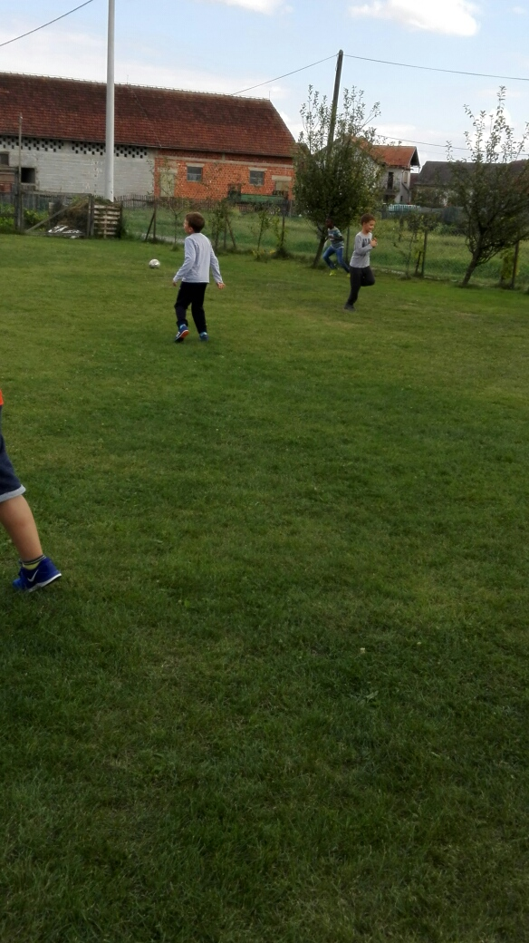
Teta koja je bila glavna na gospodarstvu nas je podijelila u dvije skupine, jer nas je bilo puno. Na kraju smo svi sve vidjeli i sudjelovali u svemu .
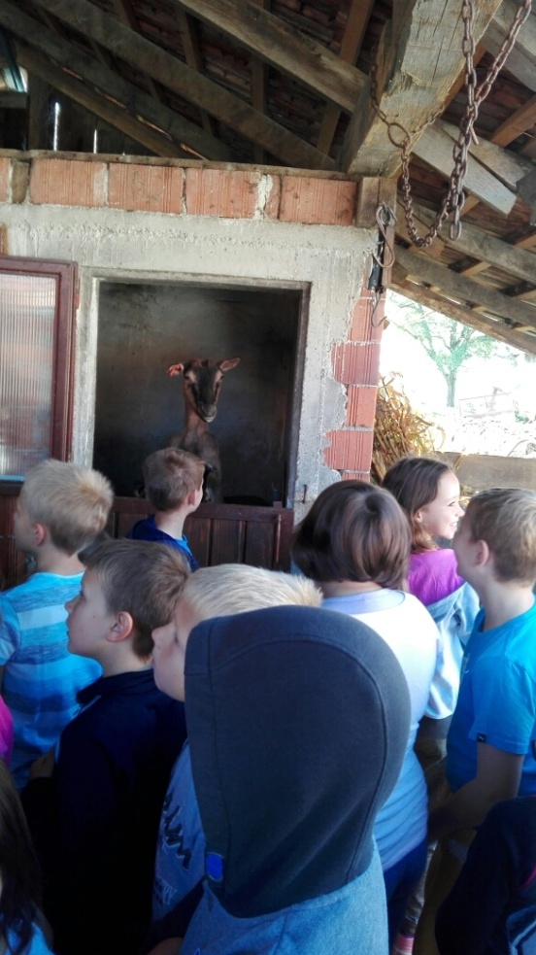
Nakon užine koju smo imali u ruksacima, posjetili smo farmu i vidjeli razne životinje: konje, koze, svinje, patke, kokoši,.. 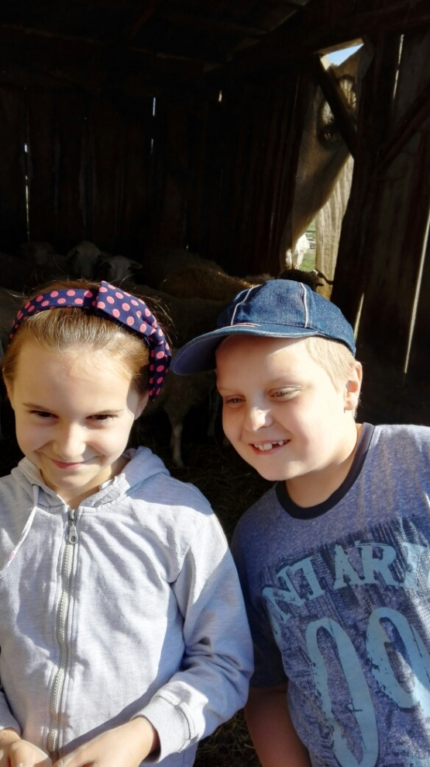
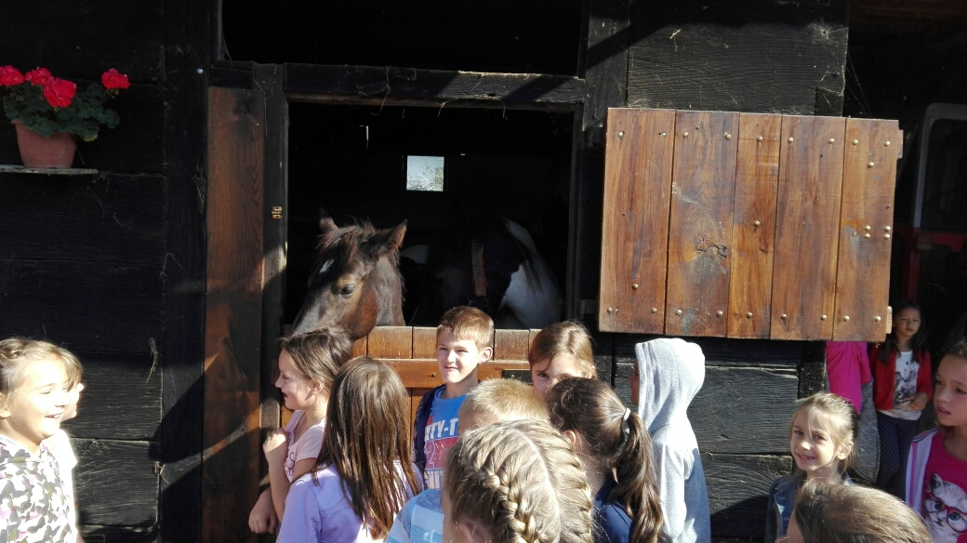

Vidjeli smo i puno strojeva koji vlasnicima pomažu u radu na polju, npr. traktore i kombajn.
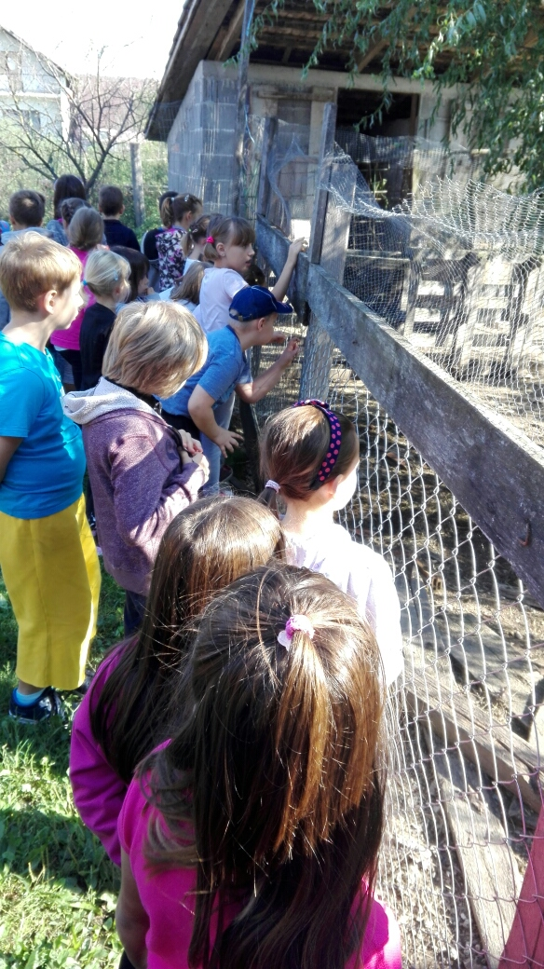
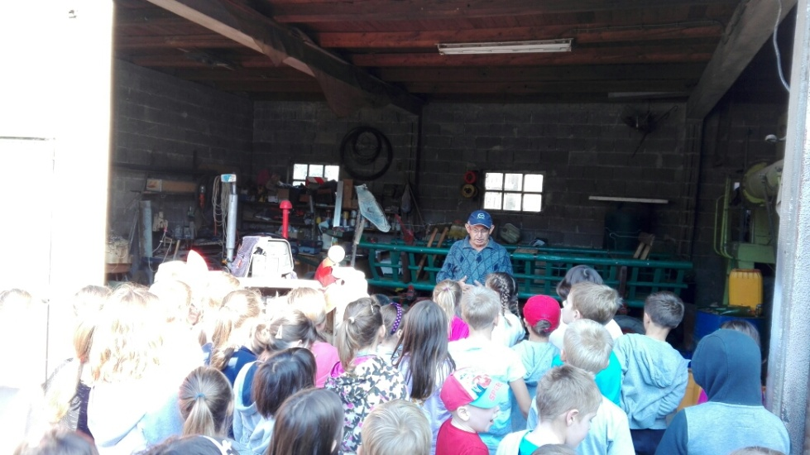

Na traktoru sa veeelikom prikolicom nastavili smo put šume. Ovdje smo
upoznali neka nova, a i susreli neka drveća koja već poznajemo. Morali smo
prepoznati drvo prema kori ili listu. Zatim smo igrali LEDIBABE. Baš je bilo
zanimljivo, jer nas je bilo jako puno, ponekad nismo ni znali tko nas lovi.
Nekoliko smo puta i „zaronili“ po lišću, ali pošto je jesen blizu nismo
se ozlijedili.
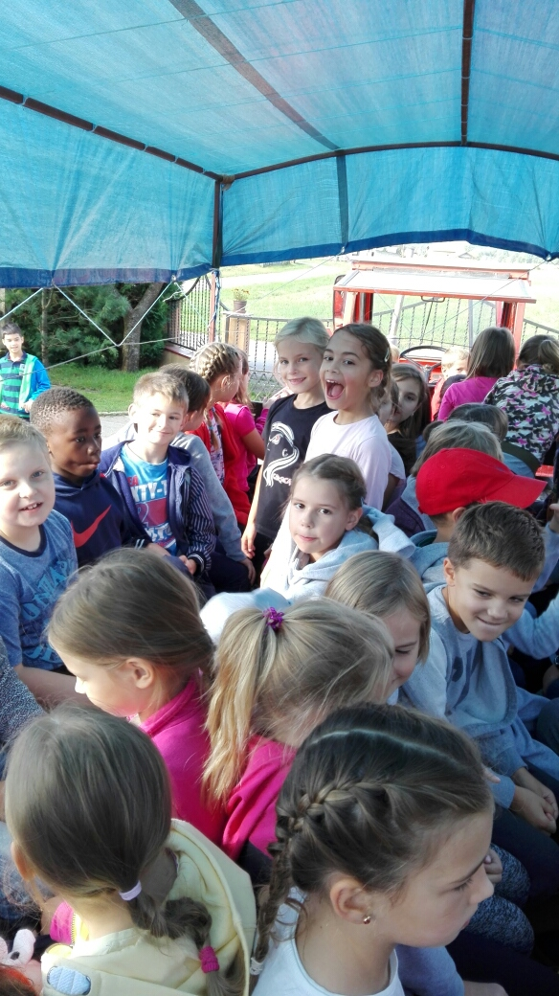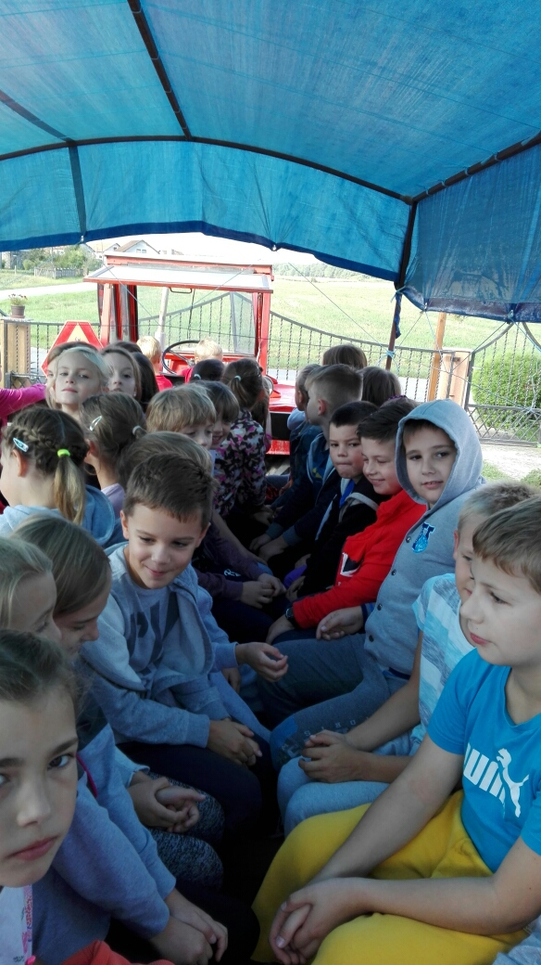

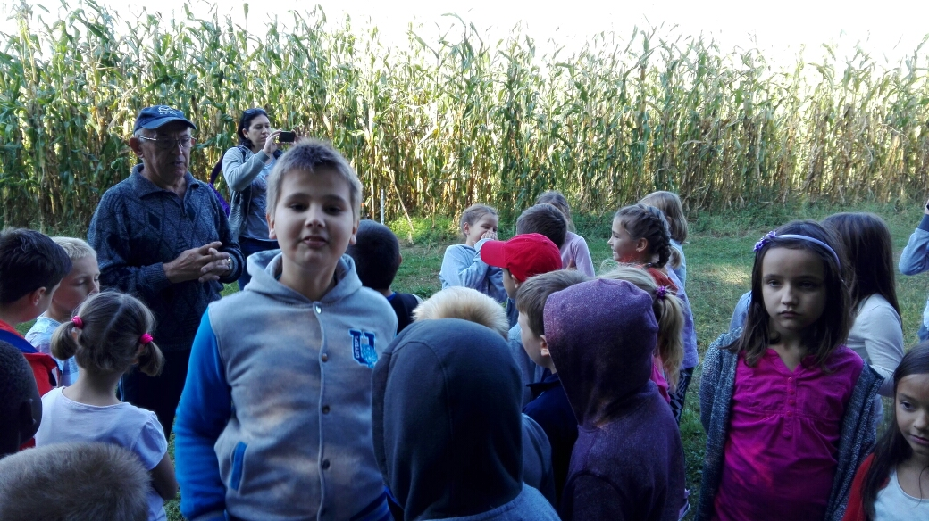
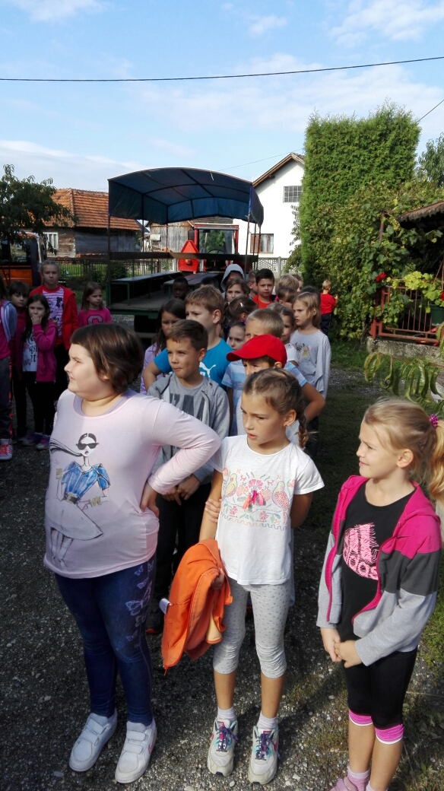
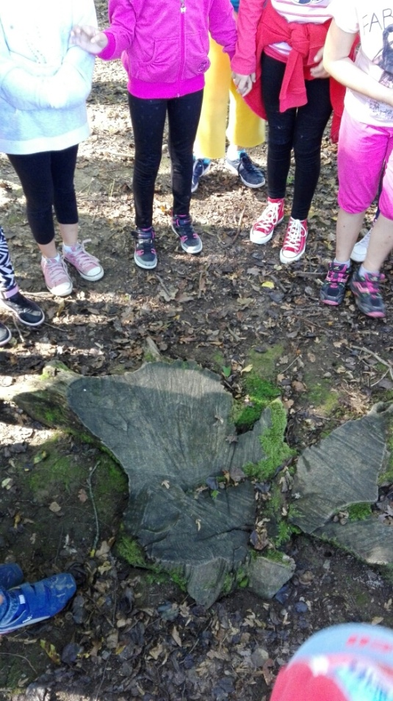
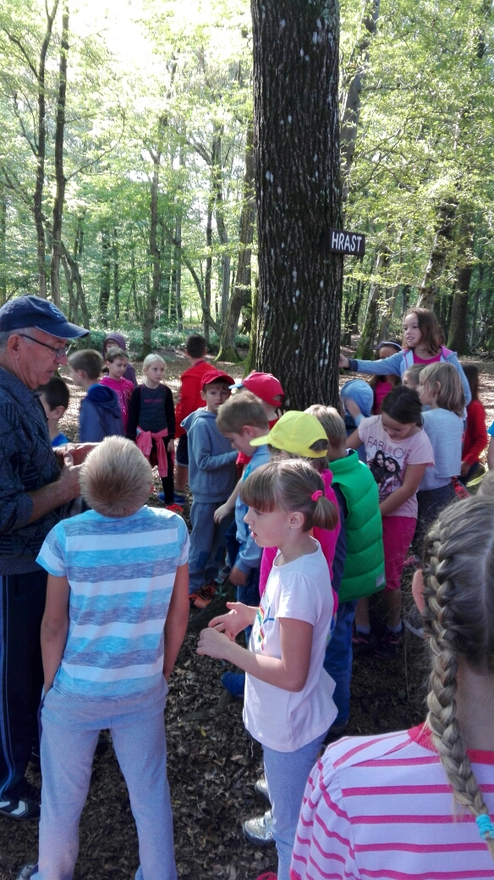

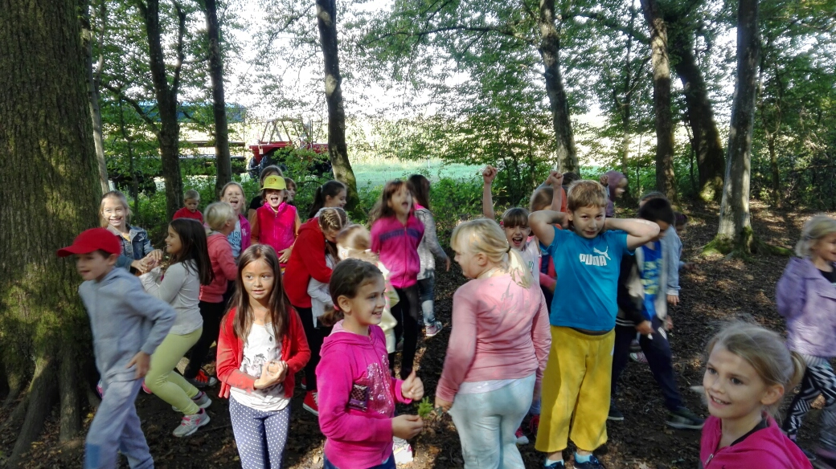

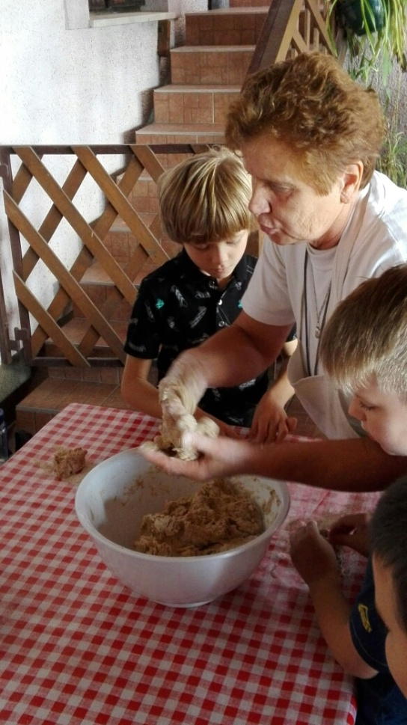
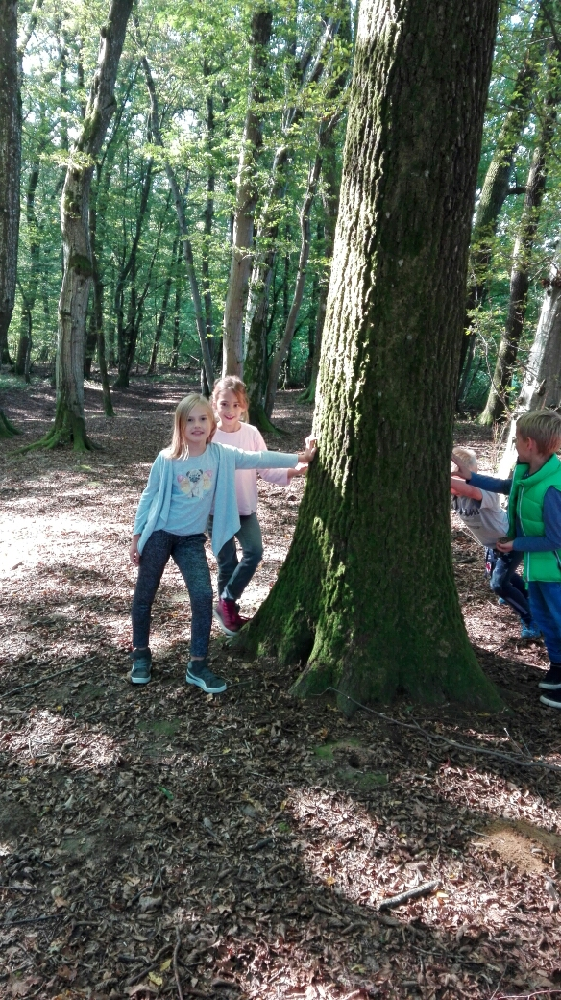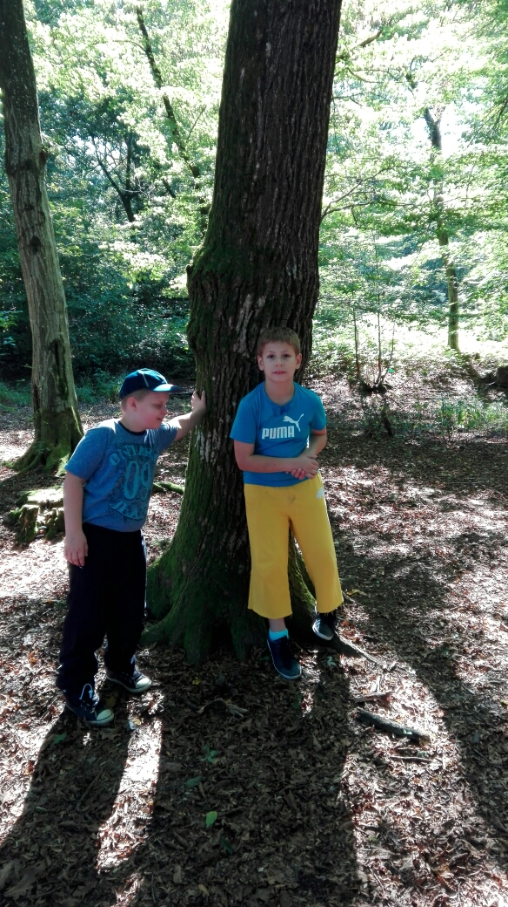

Vrativši se na gospodarstvo, ručali smo, malo se poigrali pa krenuli na
radionicu izrade kruha. Vidjeli smo maleni mlin i saznali od kojih se sve
žitarica rade kruh i peciva. Naše je pecivo bilo od tamnijeg brašna, onog
zdravijeg. Svatko je smislio svoj oblik peciva. Bilo ih je različitih: pletenica,
kiflica, srca,.. Svatko se potrudio najviše što je mogao da njegovo pecivo
bude drugačije.
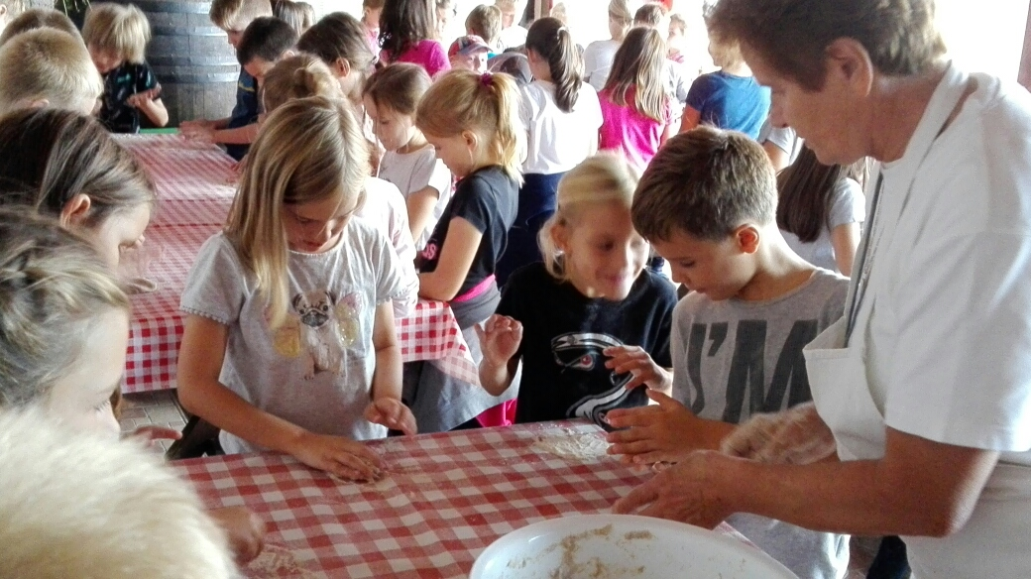

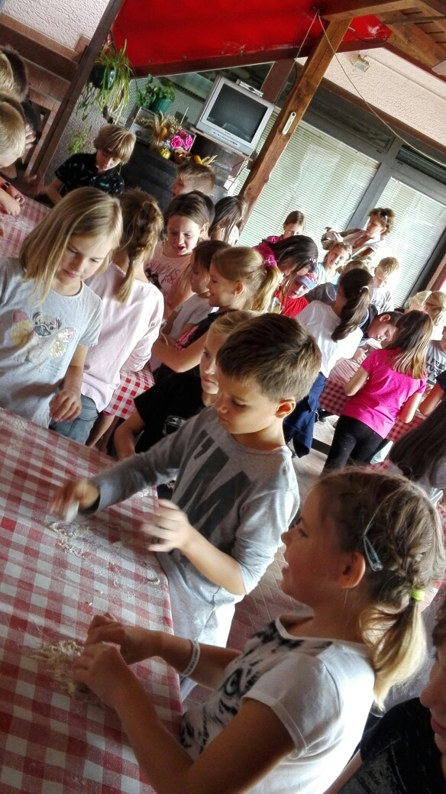
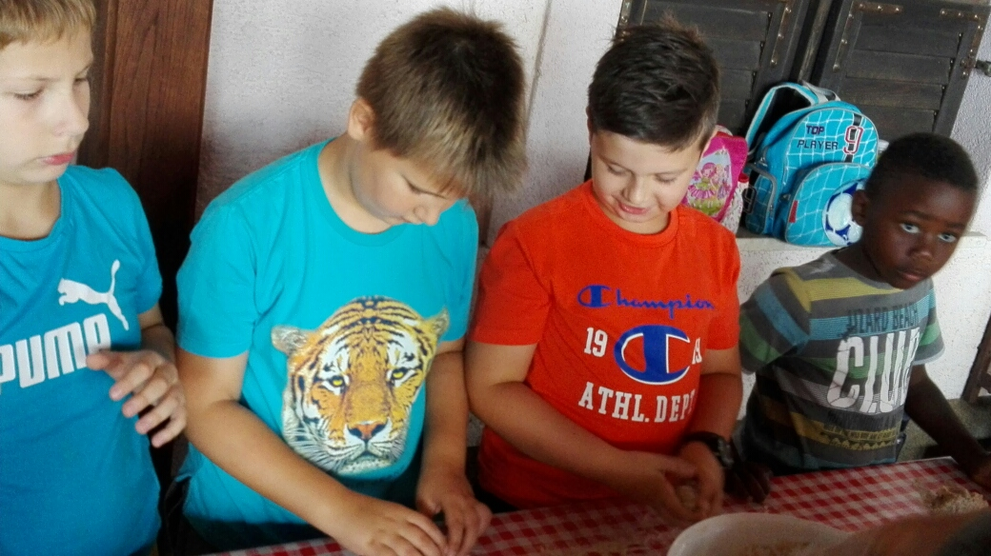
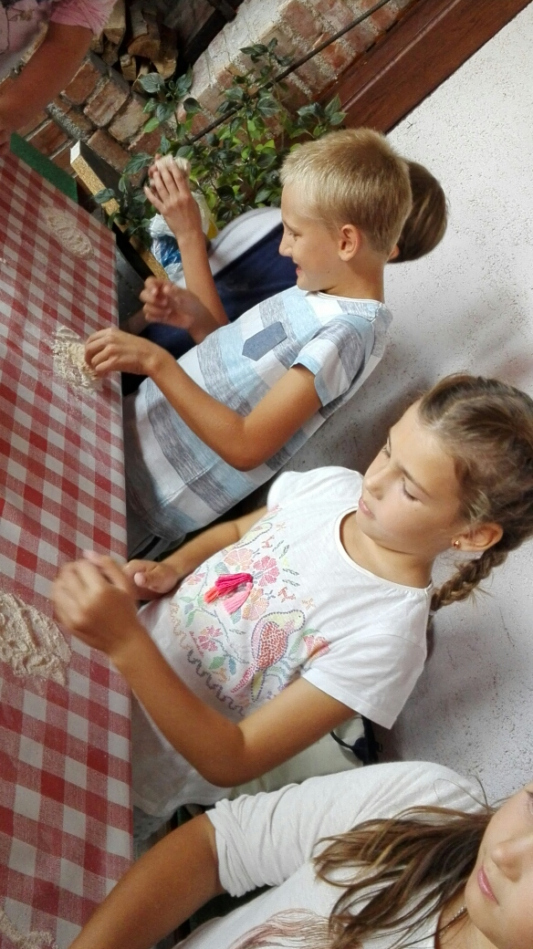
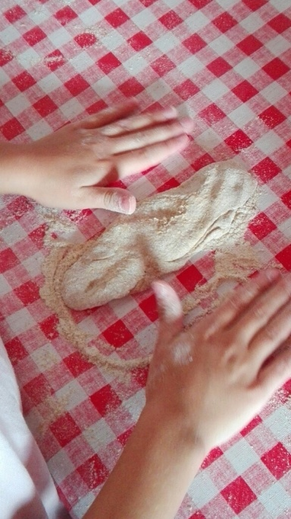
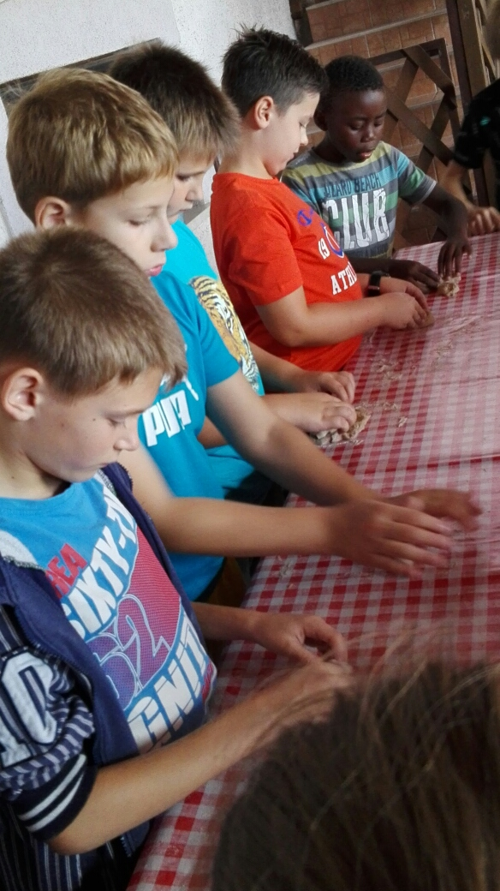
Sljedeća je igra bila neobična, takvu do sada još nismo igrali. Stali smo u dvije kolone i prvi zadatak je bio otrgnuti kukuruz sa stabljike što prije. Za pobjedu je trebalo biti jako brz. Mi nismo dobili bod, ali dobro smo se zabavili. U drugoj smo igri bolje prošli. Naime, trebali smo klip kukuruza, kojeg smo još uvijek držali u rukama od prošle igre, ubaciti u košaru s određene udaljenosti. Ova nam se igra više svidjela. Možda zato što smo izjednačili rezultat.
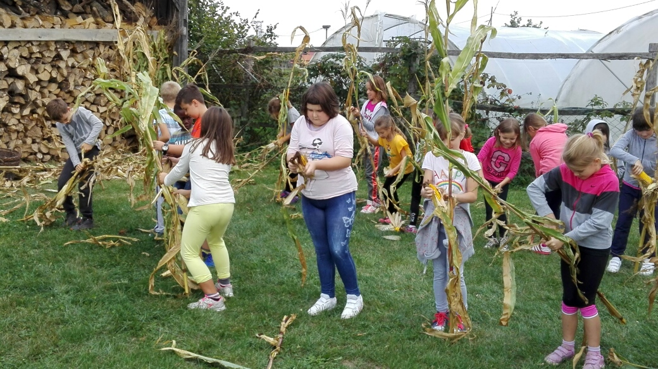
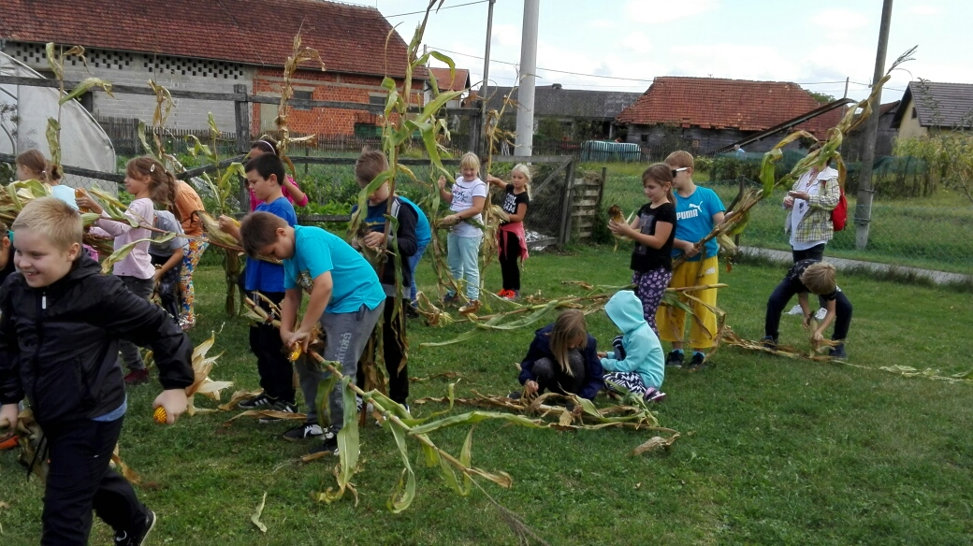

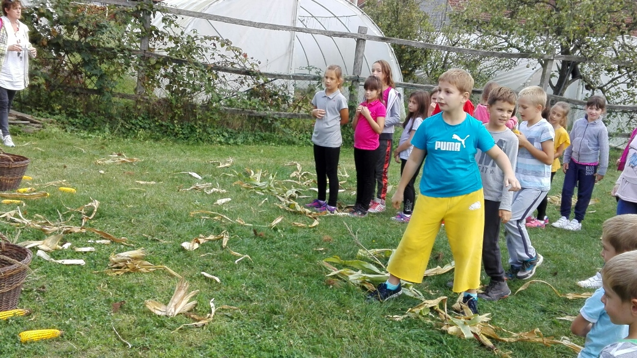
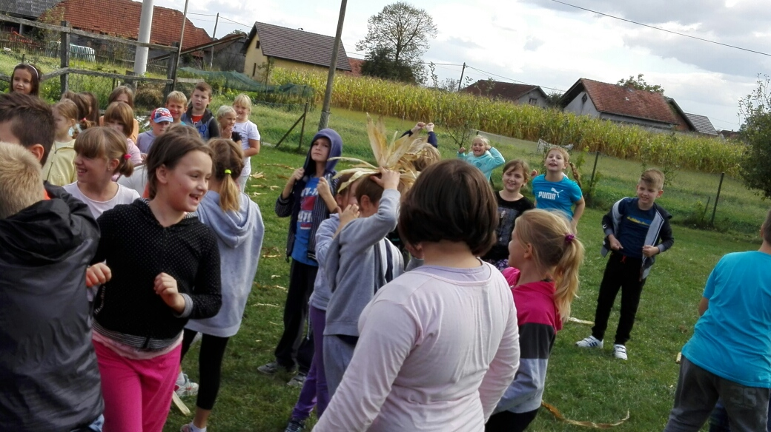
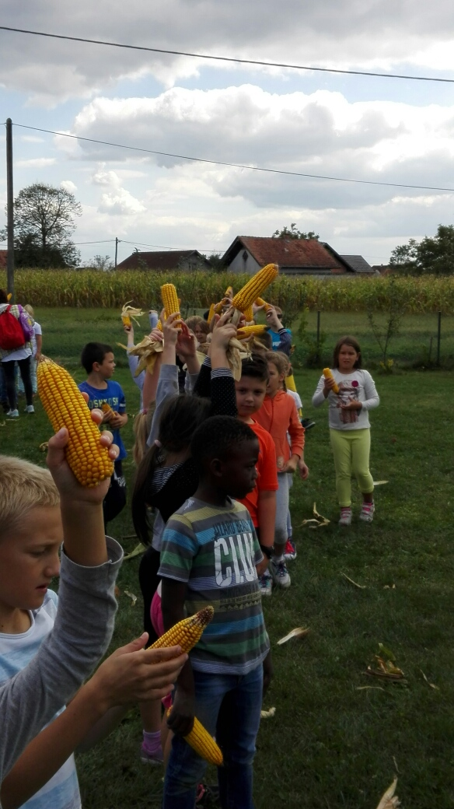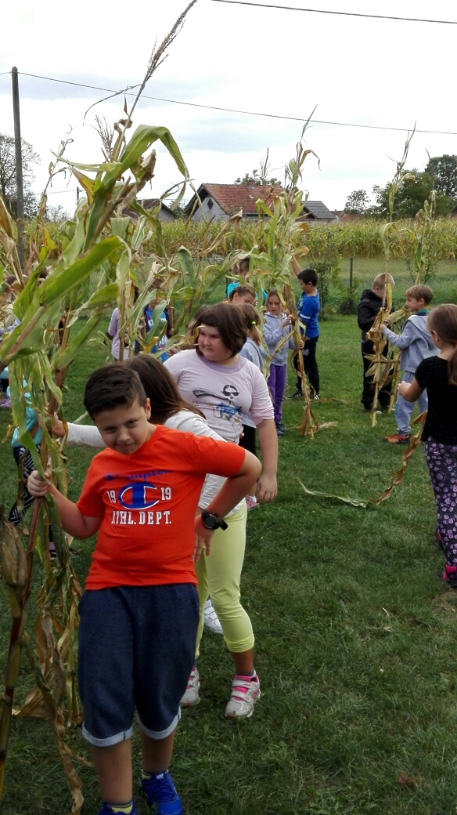
Dan je,u veselom raspoloženju, brzo prošao.
Dok očekujemo neki drugi izlet, gledamo fotografije i sjećamo se prekrasnog izleta.
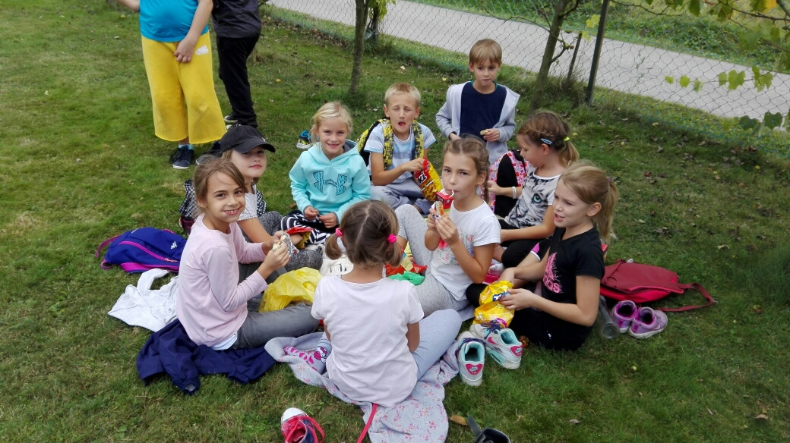
2.c

